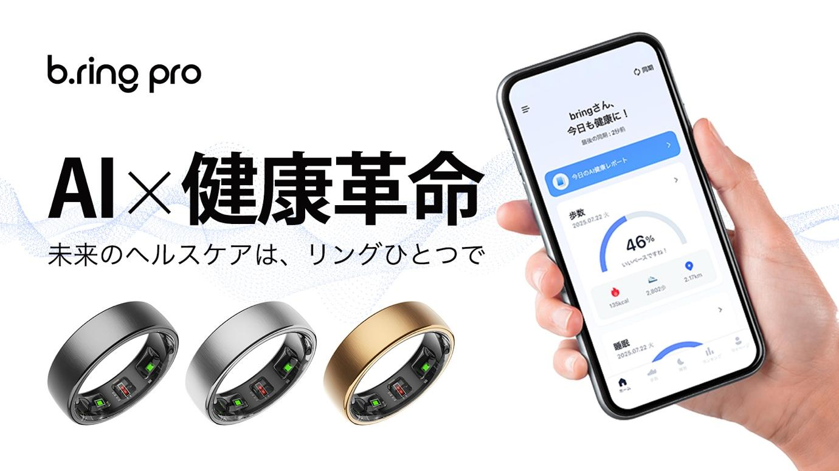

よりスマートに、さらにプレミアムに進化した次世代スマートリング『b.ring pro（ブリングプロ）』 2025年9月26日（金）よりMakuakeにて限定先行販売開始

チタン素材のプレミアムな質感と、AIによるスマートなバイタル分析。あなたのライフスタイルに自然に溶け込む新しい健康パートナー『b.ring pro（ブリングプロ）』

ウェアラブル技術を手掛ける株式会社APPOSTER JAPAN（代表取締役：金建、以下Apposter）は、自社開発による次世代スマートリング『b.ring pro（ブリングプロ）』を、応援購入サービス「Makuake（マクアケ）」にて2025年9月26日（金）より先行販売いたします。
これまで多くのユーザーに愛されてきた『b.ring』シリーズが、さらにスマートに、さらにプレミアムに進化。新たに登場する『b.ring pro』は、日常に自然に馴染みながら、あなたの健康をより快適かつスマートにサポートするパートナーとして生まれ変わりました。

近年、健康意識の高まりとともにスマートウォッチやリストバンド型デバイスが広く普及しています。しかし、「サイズが大きく睡眠時に邪魔になる」「デザインが日常のファッションに馴染まない」といった声も少なくありません。
Apposterは、こうした課題を解決するため「毎日無理なく続けられるウェアラブルデバイス」をコンセプトに、指先という自然で快適な装着場所に着目し、スマートリング『b.ring』シリーズを開発してきました。シリーズは発売以来、多くのユーザーに支持され、日常の健康管理に寄り添う存在として成長を続けています。
そして今回、その集大成として誕生したのが『b.ring pro』です。素材、センサー、AI解析機能のすべてをアップグレードし、これまで以上にスマートでプレミアムな体験を提供します。

◾️『b.ring pro』の特長
1. 高精度センサーによるオールインワンバイタルチェック
立体構造を採用した高精度センサーを搭載し、測定の正確さを飛躍的に向上。
活動量、心拍数、HRV（心拍変動）、血中酸素、皮膚温度、さらに女性の月経周期まで、多岐にわたるバイタルデータをリング一つで記録できます。
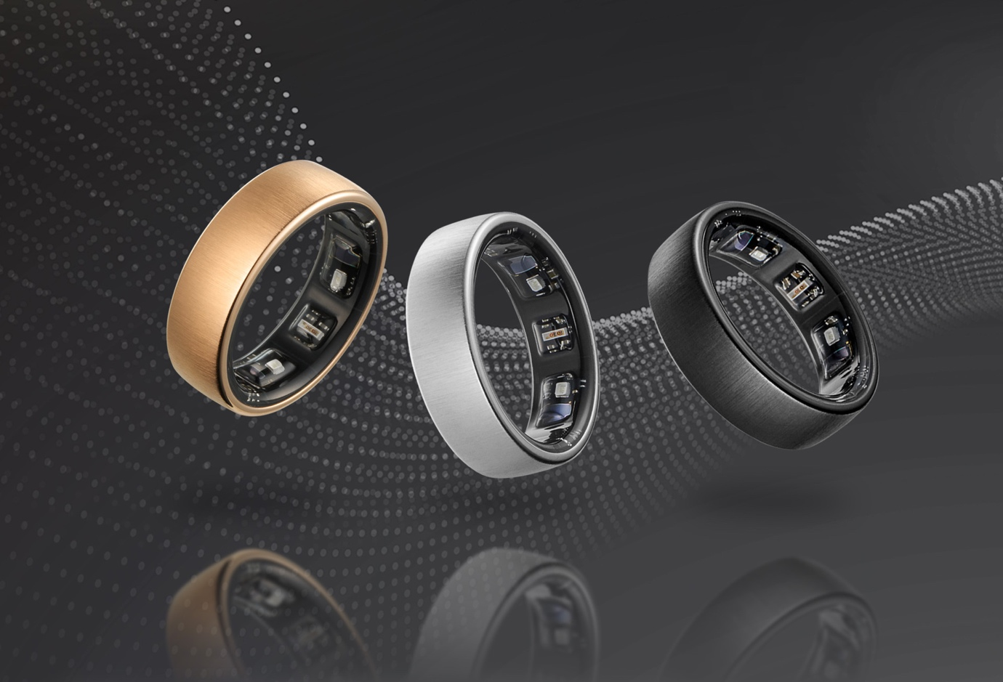
2. 14種類のワークアウト記録に対応
強化された加速度センサーにより、ウォーキング、ランニング、サイクリング、スイミング、ヨガ、ゴルフ、テニスなど14種類のワークアウトを正確に記録。日々の運動習慣から本格的なトレーニングまで、幅広いアクティビティをカバーします。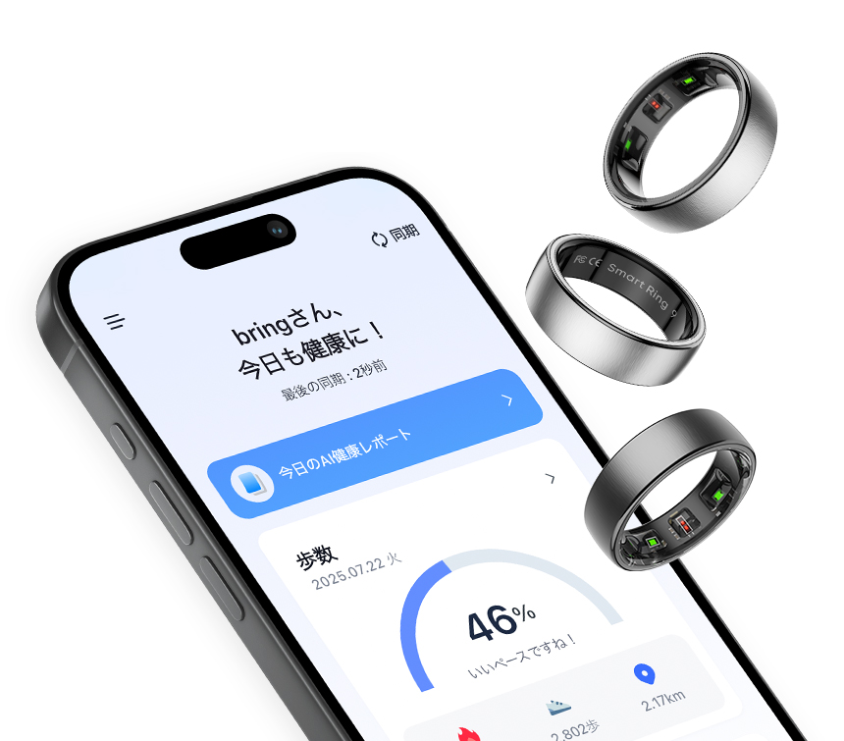

3. AIパーソナルレポート生成と食事解析機能
リングで収集したバイタルデータをAIが解析し、あなただけのパーソナルレポートを生成。食事は写真を撮るだけでカロリーや栄養素を記録でき、よりスマートで効率的な健康管
理を実現します。
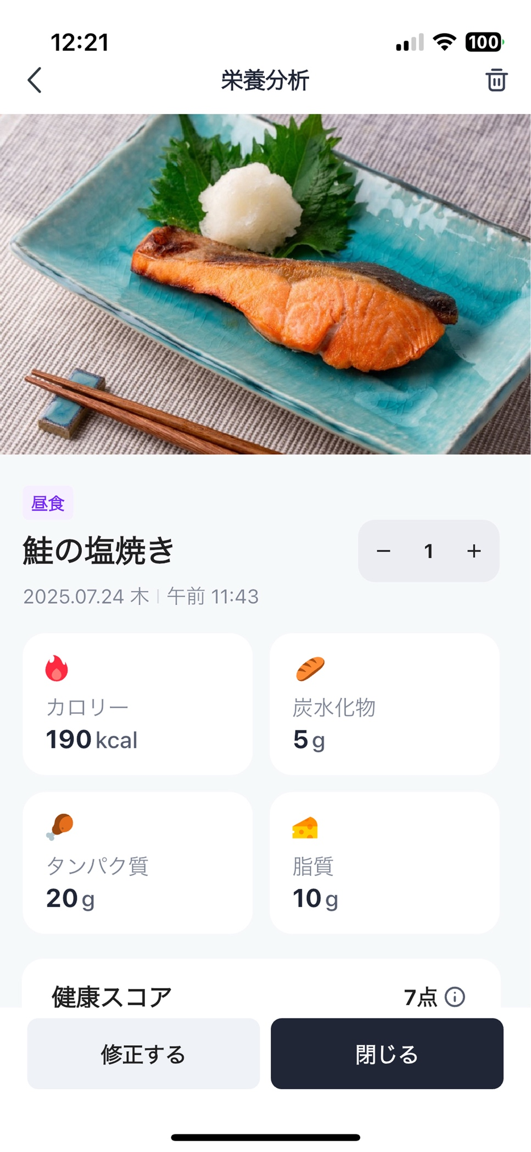

4. プレミアムなチタン素材と快適な装着感
従来モデルで採用していたステンレス素材から、軽量かつ堅牢なチタンへとアップグレード。リングの厚みもスリム化し、重さ約2.9g（※サイズにより変動）の軽さを実現。長時間の着用でも負担を感じにくく、睡眠中も快適に装着できます。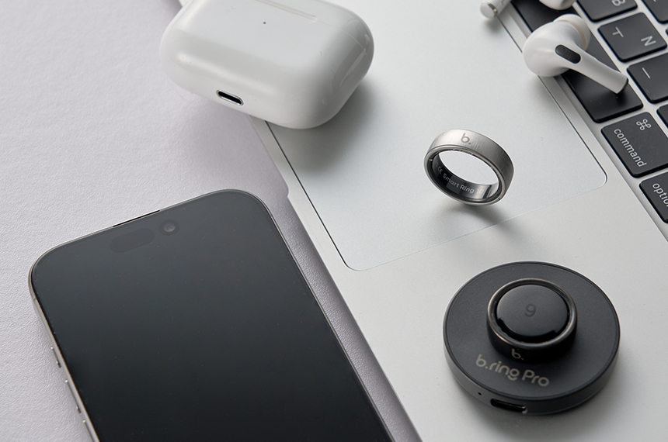
5. 最長7日間持続のロングバッテリー
約2時間の充電で最長7日間使用可能。専用のワイヤレス充電ドックが付属しており、置くだけで簡単に充電ができます。旅行や出張でも安心して利用できます。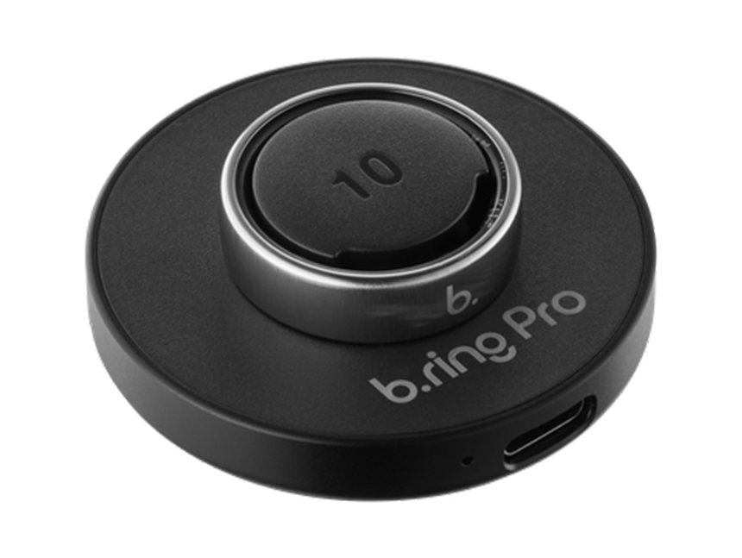
6. 洗練されたデザインと3色のカラーバリエーション
シルバー、ブラック、ローズゴールドの3色展開。シンプルかつ上品なデザインで、ビジネスからカジュアルまであらゆるシーンに自然に溶け込みます。デバイスであると同時に、ファッションアイテムとしてもお楽しみいただけます。
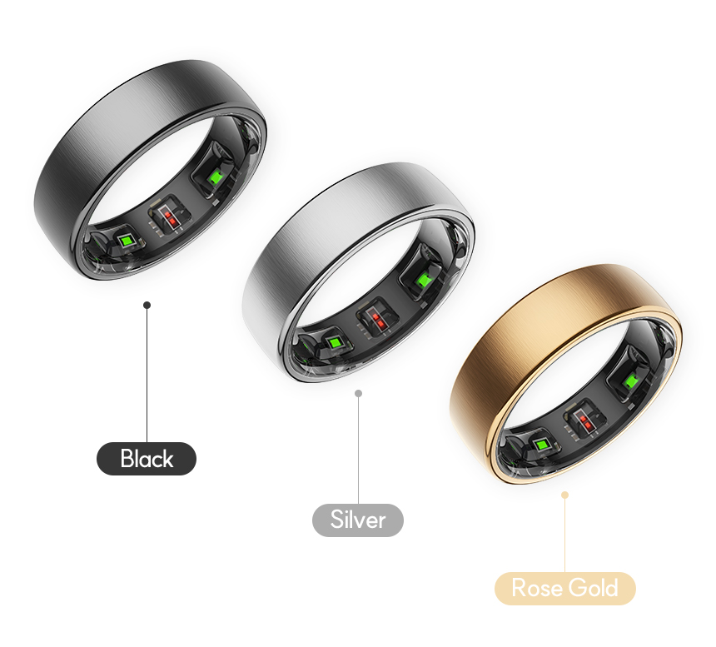

◾️販売概要
販売開始日：2025年9月26日（金）
販売終了日：2025年10月26日（日）
販売プラットフォーム：Makuake（マクアケ）
販売ページ：https://www.makuake.com/project/bringpro/
一般販売予定価格：24,200円（税込）
リターン：
1) 超早割：200個限定 17,660円
2) 早割：500個限定 19,840円
3) Makuake割：1000個限定 21,530円
4) 2個セット割：25セット限定 37,260円
5) 法人割：各10セット限定
10個セット(176,600円)、20個セット(343,600円)、30個セット(508,200円)

◾️会社概要
会社名：株式会社APPOSTER JAPAN
代表者：代表取締役 金建（キム・ケン）
所在地： 東京都千代田区霞ヶ関3-2-5 霞ヶ関ビル5階
設立：2022年
事業内容：ウェアラブルデバイスの開発・販売、スマートリング「b.ring」、スマートウォッチカスタマイズプラットフォーム「TIMEFLIK」の運営
公式HP：https://timeflik.jp/product/bring.html
ブランドHP：https://bring.im/

◾️お問い合わせ
株式会社APPOSTER JAPAN
担当者：渡部まあり
メール：bring_jp@apposter.com

◾️注意事項
※ 本製品は一般的なウェルネス・フィットネスを目的としたものであり、医療機器ではありません。
※ 測定データは健康管理の参考値としてのみご利用ください。

